[大学生学籍管理系统+1.0] 测 试 报 告

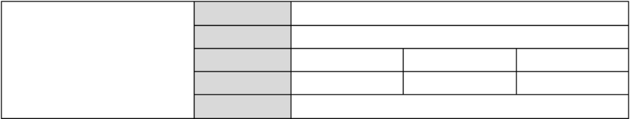文件状态：

[ √] 草稿

[ ] 正式发布

[ ] 正在修改

报告编号：

当前版本：

编写人：

审批人：

保密级别：

1.0

编写日期 2015-06-17

审批日期

测试报告



目 录

第 1 章 引言 1

1.1 编写目的 1

1.2 项目背景 1

1.3 参考资料 1

第 2 章 测试概要 2

2.1 测试用例设计 2

2.2 测试环境与配置 2

第 3 章 测试内容和执行情况 3

3.1 项目测试概况表 3

3.2 功能 3

3.2.1 新建学生 3

3.2.2 学生信息管理 4

3.2.3 学生信息查询 4

3.2.4 表单测试 4

3.2.5 链接测试 4

3.2.6 cookies 测试 5

3.3 性能测试 5

3.4 压力测试 6

3.5 容量测试 7

3.6 安全性测试 8

第 4 章 覆盖分析 9

第 5 章 缺陷的统计与分析 9

5.1 缺陷汇总 9

5.2 缺陷分析 11

5.3 残留缺陷与未解决问题 12

第 6 章 缺陷报告 12

第 7 章 测试结论与建议 12

7.1 测试结论 12

7.2 建议 13

测试报告



第1章 引言

**1.1** 编写目的

本测试报告为大学生学籍管理项目的测试报告，目的在于总结测试阶段的测 试以及分析测试结果，描述系统是否符合需求（或达到学籍管理功能目标）。预 期参考人员包括用户、测试人员、开发人员、项目管理者、其他质量管理人员和

需要阅读本报告的高层经理。

**1.2** 项目背景

为了提高管理学生工作的老师的工作效率，开发了大学学籍管理系统。 这 个系统能满足用户 :管理员账户与普通账户 Login/Logout。管理员账户具有添

加、修改、删除功能，普通账户只能查看。

主要功能： 能完成大学新生的添加、修改、删除， 能按学生成绩求和、排名， 列出不及格学生的名单等。操作简单、界面友好；确保信息的准确性，动态性， 安全性。大学学籍管理系统是基于 Java EE 的技术，采用 B/S 结构，适于分布式

多客户作业，客户端的要求也很低。

**1.3** 参考资料

|  |  |
| --- | --- |
| 资料名称 | 作者 |
| 《大学学籍管理系统产品规格说明书》 | 言若金叶软件研究中心编写 |
| 《大学学籍管理系统软件技术设计说明书》 | 言若金叶软件研究中心编写 |
| 《大学学籍管理系统需求规格说明书》 | 刘军伟-赵佳琦-滕敏剑-梁修  梅-蔺广鹏 |
| 《大学学籍管理系统测试计划》 | 刘军伟-赵佳琦-滕敏剑-梁修  梅-蔺广鹏 |
| 《大学学籍管理系统测试用例》 | 刘军伟-赵佳琦-滕敏剑-梁修  梅-蔺广鹏 |

测试报告



第2章 测试概要

测试阶段包括集成测试，系统测试，性能测试，压力测试，容量测试，负载测试并且对测试 过程进行评估。本计划所提到的测试类型是需求阶段的测试， 即对大学学籍管理系统进行功

能验证的测试过程。

测试范围：新建学生模块，学生信息管理模块，学生信息查询模块

测试目的： 发现大学生学籍管理中目前存在的问题， 并且对影响系统正常运行的 BUG 进行修

复，以对完善系统。

测试过程执行： 整体测试过程结束， 功能模块测试测试最为顺利， 其它模块因技术，条件等

原因或多或少存在一些问题。

**2.1** 测试用例设计

本测试用例主要采用黑盒测试方法，功能测试部分采用了边界值，等价类等用例设计方法，

其它部分测试如性能测试， 兼容性测试， 压力测试等涉及到各自不同的测试方式和测试工具。

**2.2** 测试环境与配置

下表列出了测试的系统环境

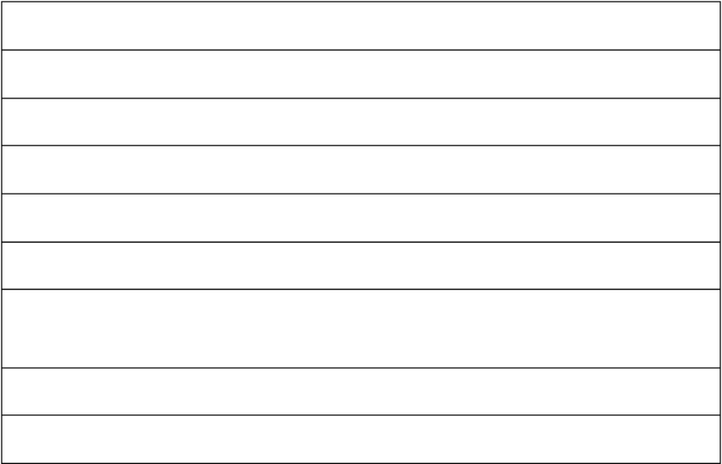

软件环境（相关软件、操作系统等）

操作系统： Windows 2000/XP 以上版本；

应用服务器和 Web 服务器：Tomcat 5 以上

数据库系统： MySQL

客户端软件： MS Internet Explorer 或 Firefox 等浏览器和 office 软件。

硬件环境（网络、 设备等）：

对兼做应用服务器、 Web 服务器和数据库服务器的机器配置要求较高：256M 以上

内存， PIII500MHz 以上 CPU ，10G 以上可用硬盘空间；

客户机只要能使用浏览器和 Office 软件即可。

网络条件和设备：网路连接卡或调制解调器。

测试使用的工具

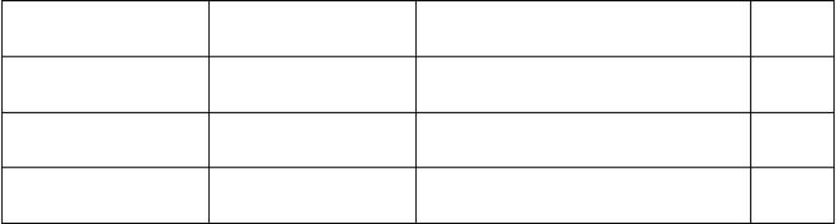

|  |  |  |  |
| --- | --- | --- | --- |
| 用途 | 工具 | 生产厂商/自产 | 版本 |
| 压力测试工具 | JMeter | 开源组织 | 2.3.4. |
| 功能测试工具  BUG 管理工具 | Selinum  JIRA | 开源组织 | 1.0 |

测试报告



第3章 测试内容和执行情况

**3.1** 项目测试概况表

对学籍管理系统系统的功能、性能、负载，安全性等方面进行了全面的测试。

项目测试概况表

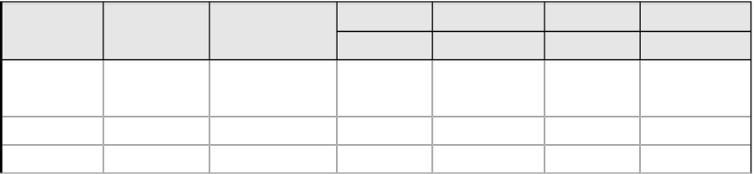用例通过数

用例数

个

问题数

个

用例通过率

%

项目版本

开始时间

结束时间

个

第一轮测

2015.6.15

2015.6.16

257

试

**3.2** 功能

功能测试情况概要

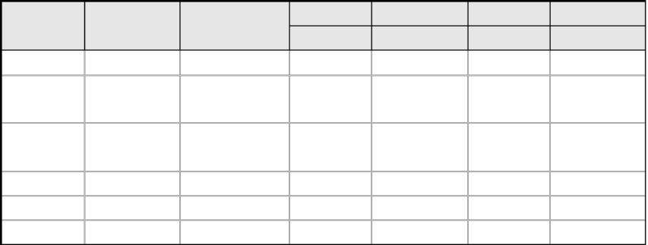

|  |  |  |
| --- | --- | --- |
| 用例通过数  个  29 | 问题数  个  14 | 用例通过率  %  67 |

2015.6.16

学生信息

2015.6.16

查询

表单

链接

Cookies

模块名称

新建学生 学生信息

管理

2015.6.16

2015.6.16

2015.6.16

2015.6.16

开始时间

2015.6.16

2015.6.16

2015.6.16

2015.6.16

2015.6.16

结束时间

2015.6.16

43

23

21

04

06

06

用例数

个

100

100

04

06

0

0

3.2.1 新建学生

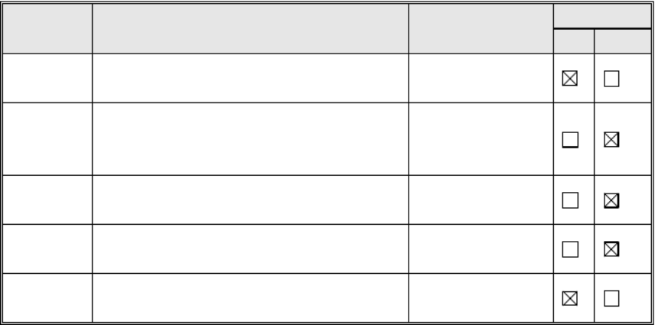

基本要求

学号，姓名，籍贯为必须输入项，未输入则

需弹出警告，并拒绝新建

学号输入应符合一定规范， 不能有空格， 汉

字，中英文字符等

姓名输入应符合一定规范，不支持@ ，#， ￥, * 等字符输入

身份证号应支持尾号为 X 的输入

电话输入应不包含，字母和汉字

测试情况

有警告弹出，未新

建

对于空格，汉字， 字符，字母等均可

创建成功

对于字符输入无

限制

支持

会弹出警告框，并

拒绝录入

功能

必填项为

空

学号内容

输入

姓名内容

输入

身份证号

输入

电话输入

测试通过

是 否

测试报告



3.2.2 学生信息管理

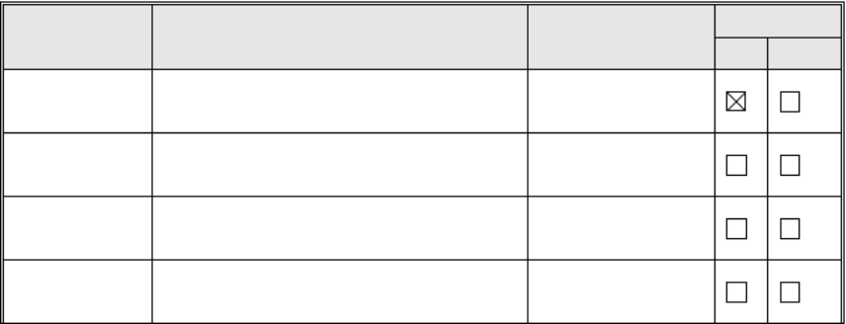

基本要求

点击可以对所有学生进行选取

点击可以对已选中的学生信息进行删除

一次只能对一个学生信息进行修改

点击可以对修改后的学生信息进行提交

和保存

功能

“全不选”按

钮功能测试

“删除”按钮

功能测试

“修改”按钮

功能测试

“保存”按钮

功能测试

测试通过

是 否

测试情况

3.2.3 学生信息查询

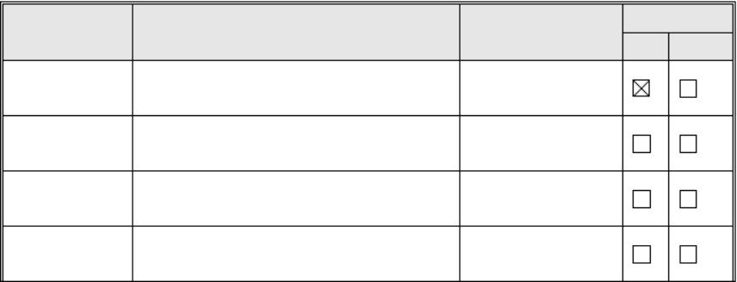

功能

“学号”查询

“姓名”查询

“籍贯”查询

“身份证号”

查询

输入完整学号后，可以显示对应学号学

生的基本信息

输入姓名后，可以列出对应姓名的学生

的基本信息

输入籍贯后，可以列出对应籍贯的学生

的基本信息

输入身份证号后，可以列出对应身份证

号的学生的基本信息

测试通过

是 否

基本要求

测试情况

3.2.4 表单测试

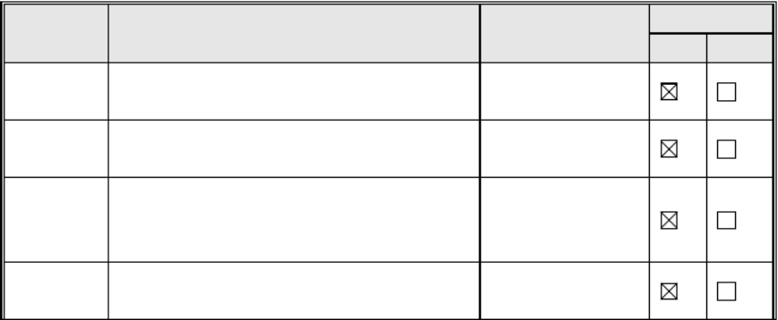

|  |  |
| --- | --- |
| 测试情况  能够正确保存  能够正确保存  可以多选删除 | 测试通过  是 否 |

功能都可以正常

使用

基本要求

表单-新建学生信息并提交后，数据能正确

保存到后台数据库中

表单-修改学生信息并提交后，数据能正确

保存到后台数据库中

表单-测试学生信息管理可以使用多选删除

功能

表单-浏览器的前进、后退、刷新按钮，能

够正常使用

功能

新建学生

提交

修改学生 信息提交 学生信息 管理多选

删除

浏览器功

能测试

3.2.5 链接测试



功能 基本要求 测试情况

导 航 栏 新 在新建学生页面点击导航栏中链接都可以

建 学 生 测 正常跳转

测试通过

是 否

测试报告



|  |  |
| --- | --- |
| 试 |  |
| 学生信息 | 在学生信息管理页面点击导航栏中链接都 |
| 管理测试 | 可以正常跳转 |
| 学生信息 | 在学生信息查询页面点击导航栏中链接都 |
| 查询测试 | 可以正常跳转 |
| 新建学生 返回按钮  测试 | 在新建学生页面点击返回， 页面可以正常跳  转到上一页 |

3.2.6 cookies 测试

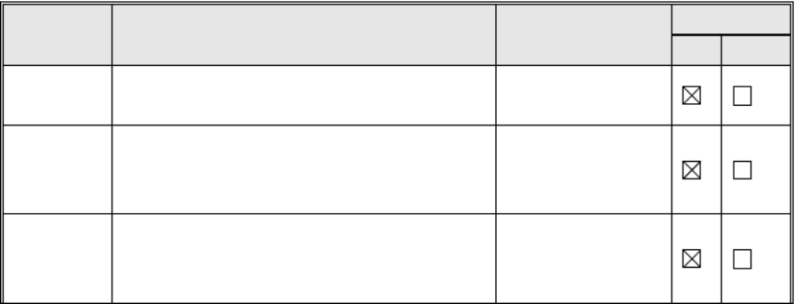

基本要求

登录后所有功能， 都能以已登录用户身份访

问

页面无操作 5 分钟， cookies 信息不会被注

销

页面刷新后， cookies 信息不会丢失，用户

身份不会注销

5 分钟无操作，系 统功能可以以登

录身份正常访问

刷新以后，可以以 已登录身份正常

访问

功能

Cookies 是 否起作用 页面无操 作 5 分钟

测试

页面刷新

测试

测试通过

是 否

测试情况

符合要求

**3.3** 性能测试

性能测试情况概要

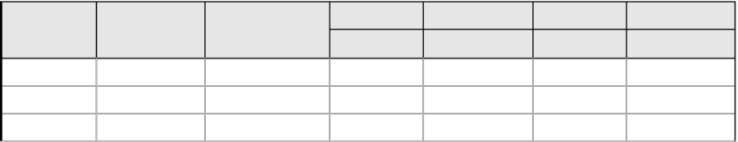项目版本

1.0

开始时间

2015.6.16

结束时间

2015.6.17

用例数

个

24

用例通过数

个

6

问题数

个

用例通过率

%

25%

测试用例是为某个特殊目标而编制的一组测试输入、执行条件以及预期结

果，以便测试某个程序路径或核实是否满足某个特定需求。

这里测试学籍系统在预定环境和负载下的响应速度。

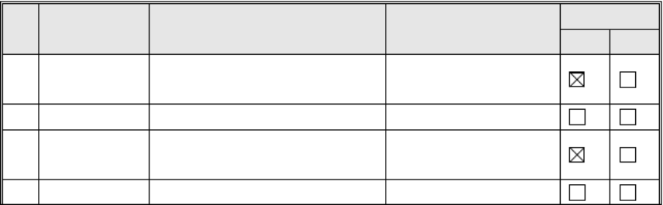

基本要求

1 个用户打开 WEB

10，50，95 个用户同时打开WEB

1 个用户登录系统

10 ，50 ，95 个用户同时登录系

用例名称

响应时间- 打

开 WEB

响应时间- 登

录系统

测试情况

响应时间达到预期要

求

响应时间达到预期要

求

序

号

1

2

3

4

测试通过

是 否

测试报告



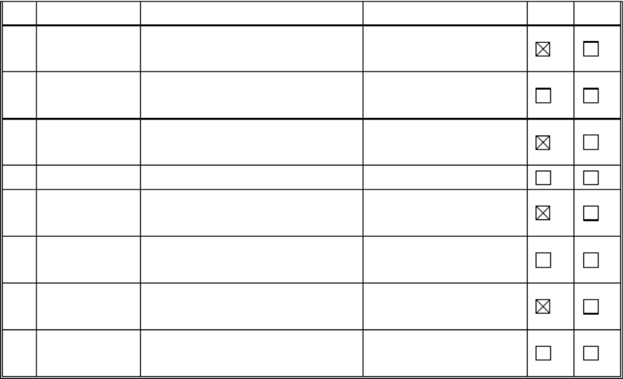

|  |  |  |  |
| --- | --- | --- | --- |
|  |  | 统 |  |
| 5 | 响应时间- 信  息注册 | 1 个用户注册信息 | 响应时间达到预期要  求 |
| 6 |  | 10 ，50 ，95 个用户同时注册信  息 |  |
| 7 | CPU 占用率-  打开 WEB | 1 个用户打开 WEB | 响应时间达到预期要  求 |
| 8 |  | 10，50，95 个用户同时打开WEB |  |
| 9 | CPU 占用率-  登录系统 | 1 个用户登录系统 | 响应时间达到预期要  求 |
| 10 |  | 10 ，50 ，95 个用户同时登录系  统 |  |
| 11 | CPU 占用率-  信息注册 | 1 个用户注册信息 | 响应时间达到预期要  求 |
| 12 |  | 10 ，50 ，95 个用户同时注册信  息 |  |

**3.4** 压力测试

压力测试情况概要

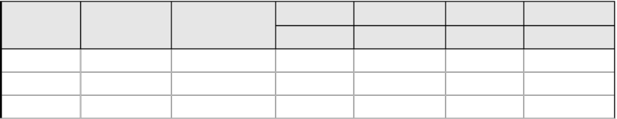项目版本

1.0

开始时间

2015.6.16

结束时间

2015.6.17

用例数

个

12

用例通过数

个

3

问题数

个

用例通过率

%

25%

3.4.1 测试用例

测试用例是为某个特殊目标而编制的一组测试输入、执行条件以及预期结

果，以便测试某个程序路径或核实是否满足某个特定需求。

这里测试学籍系统在不同压力下的运行情况，是否可以正常运行10min。

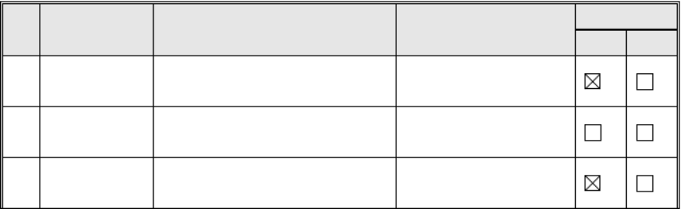

序

号

|  |  |  |
| --- | --- | --- |
| 运行情况- 登  录 WEB | 测试 1 人打开 WEB 时， 系统的  运行情况  测试 10 ，50 ，100 人打开 WEB | 响应时间达到预期结  果 |

14

|  |  |  |
| --- | --- | --- |
| 运行情况- 登  录系统 | 时，系统的运行情况  测试 1 人登录系统时， 系统的运  行情况 | 响应时间达到预期结  果 |

测试通过

是 否

基本要求

测试情况

用例名称

13

15

测试报告



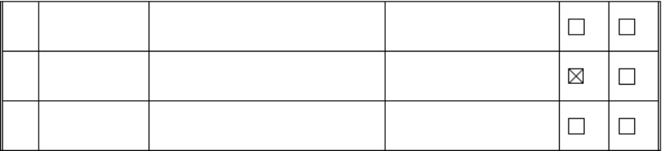

测试 10，50，100 人登录系统时，

系统的运行情况

测试 1 人注册信息时， 系统的运

行情况

测试 10，50，100 人同时注册信

息时，系统的运行情况

响应时间达到预期结

果

运行情况- 信

息注册

18

16

17

**3.5** 容量测试

压力测试情况概要

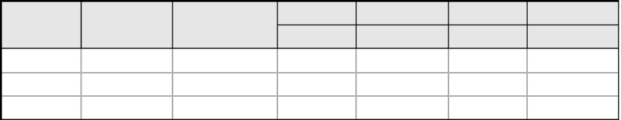项目版本

1.0

开始时间

2015.6.16

结束时间

2015.6.17

用例数

个

15

用例通过数

个

3

问题数

个

用例通过率

%

20%

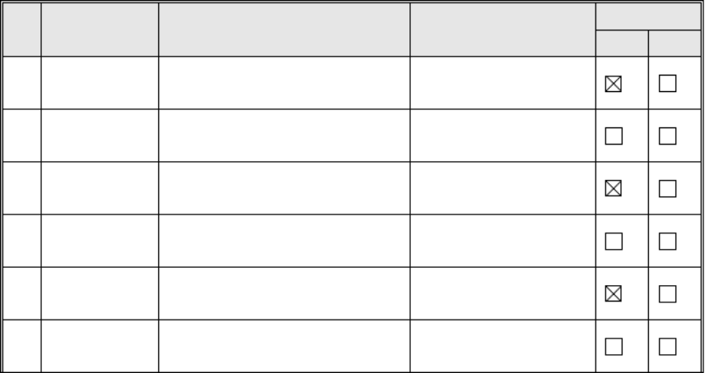

3.5.1 测试用例

测试用例是为某个特殊目标而编制的一组测试输入、执行条件以及预期结

果，以便测试某个程序路径或核实是否满足某个特定需求。

这里测试学籍系统在可正常运行10min 时所能负载的最大用户数。

测试通过

是 否

测试 1 人打开 WEB 时， 系统的

运行情况

测试 10,50,90，100 人打开 WEB

20

时，系统的运行情况

测试 1 人登录系统时， 系统的运

行情况

测试 10,50,90，100 人登录系统

时，系统的运行情况

测试 1 人注册信息时， 系统的运

行情况

测试 10,50,90,100 人同时注册信

息时，系统的运行情况

响应时间达到预期结

果

响应时间达到预期结

果

响应时间达到预期结

果

运行情况- 登

录 WEB

运行情况- 登

录系统

运行情况- 信

息注册

序

号

19

基本要求

测试情况

用例名称

22

24

23

21

测试报告



压力测试情况概要

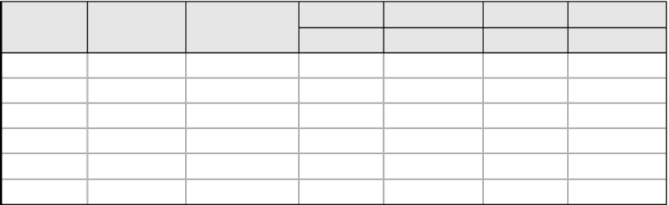项目版本

1.0

开始时间

2015.6.16

结束时间

2015.6.17

用例数

个

15

用例通过数

个

3

问题数

个

用例通过率

%

20%

3.6.1 测试用例

测试用例是为某个特殊目标而编制的一组测试输入、执行条件以及预期结

果，以便测试某个程序路径或核实是否满足某个特定需求。

这里测试学籍系统在极限用户数的情况下的运行情况，是否可以正常运行

10min。

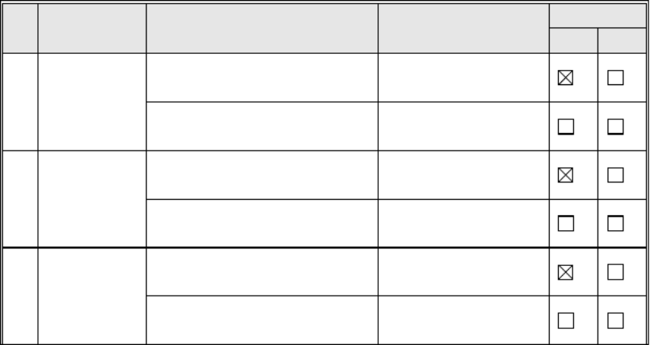

序

号

1 人打开 WEB 时，系统运行正

常

25

10 ，50，90，100 人打开 WEB

时，系统运行正常

1 人登录系统时， 系统的运行情

况

26

测试 10,50,90，100 人登录系统 时，系统的运行情况

测试 1 人注册信息时， 系统的运

行情况

27

测试 10,50,90,100 人同时注册信 息时，系统的运行情况

运行情况- 登

录 WEB

运行情况- 登

录系统

运行情况- 信

息注册

测试通过

是 否

达到预期结果

达到预期结果

达到预期结果

基本要求

测试情况

用例名称

**3.6** 安全性测试

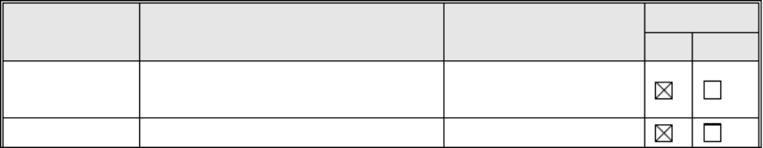

基本要求

所有授权用户是否能在所授权限下

进行工作，不容许超权限。

所授权用户是否能安全登录。

实现要求。

实现要求。

用户权限

安全登陆

测试通过

是 否

测试情况

测试内容

测试报告



|  |  |  |
| --- | --- | --- |
| 超时限制 | 登录系统长时间不操作，系统是否  需要重新登录。 | 实现要求。 |
| 验证码 | 登录系统时，输入验证码是否能正  常登录。 | 没有实现要求。 |
| URL 跳转 | 在浏览器中输入网址，网页是否正  常跳转。 | 实现要求。 |
| 漏洞扫描 | 使用 nmap 工具进行漏洞扫描。 | 实现要求。 |
| 模拟攻击 | 使用模拟工具，模拟攻击。 | 没有实现要求。 |

第4章 覆盖分析

测试覆盖率

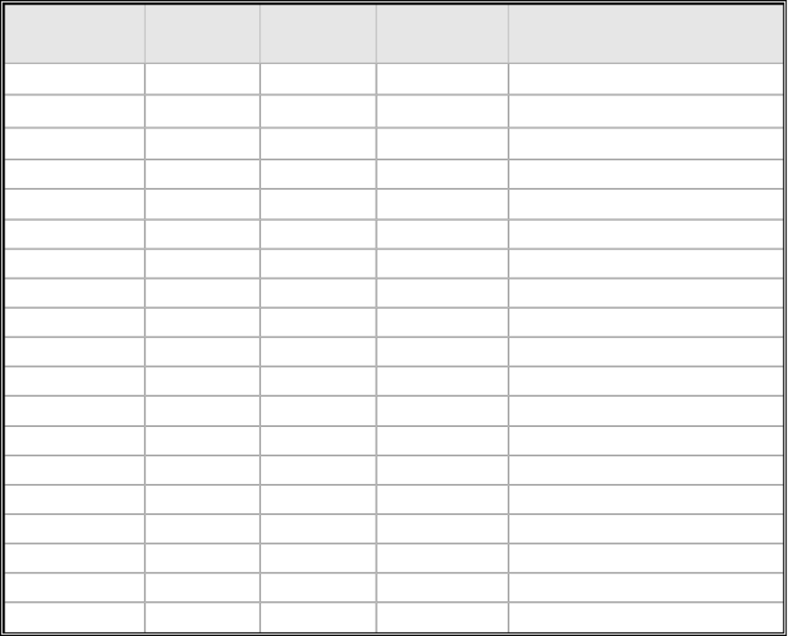

模块名称

功能

性能

协议

网络配置

Cookie

文档

数据库

链接

可维护性

恢复性

安全性

业务流程

压力

容量

表单

数据流

负载

健壮性

UI

87 list 24 list 2 list 8 list 6 list 10 list 15 list 6 list 4 list 4 list 12 list 8 list 12 list 15 list 4 list 8 list 15 list 9 list 8 list

各模块测试

覆盖率

100%

25%

未/漏测分析和原因

58%

37.5%

87list

6list

20%

100%

100%

100%

6list

10list

3list

4list

7list

3list

用例个数

执行数

100%

20%

3list

8list

第5章 缺陷的统计与分析

**5.1** 缺陷汇总

测试问题数量-问题类型

测试报告



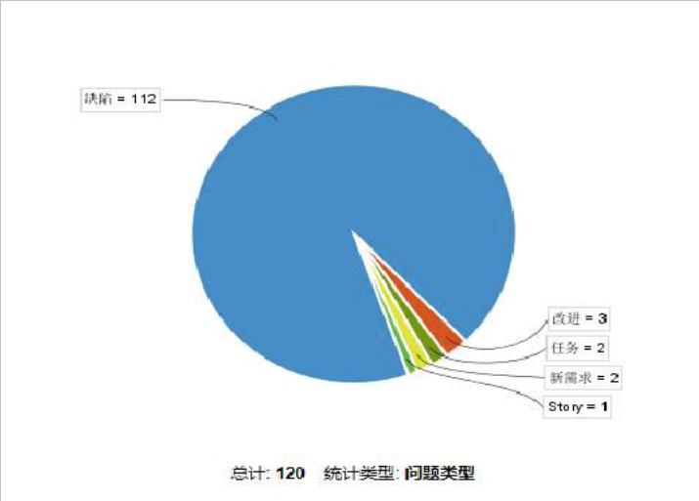

创建与解决问题对比图

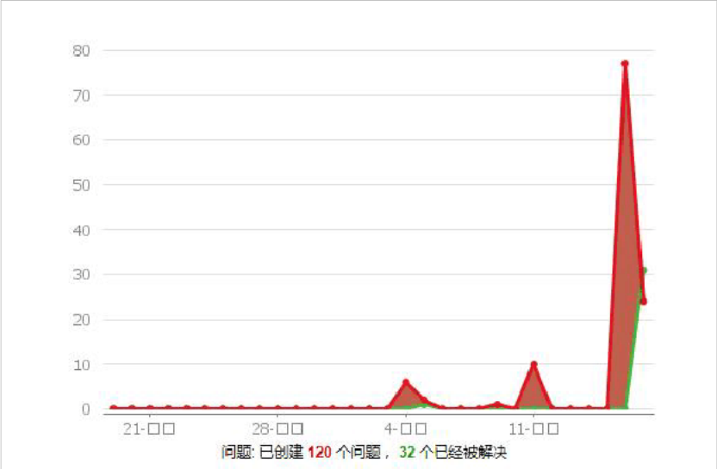

问题级别分类统计

测试报告



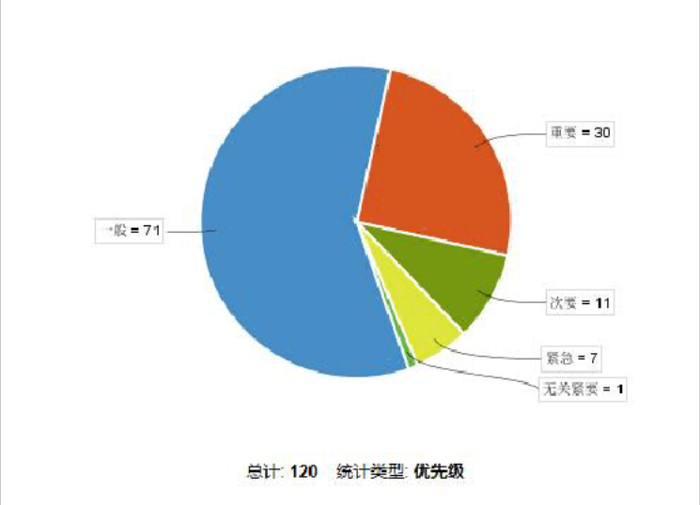

**5.2** 缺陷分析

本部分对上述缺陷和其他收集数据进行综合分析。

重要缺陷分析表



缺陷编号

数据库中无效数据也可

以被查询

籍贯可以纯数字输入

清除按钮无法清除学号 修改女生信息后，点击 保存，性别会自动变成

男

登录界面没有验证码

通讯地址对超长文本无

限制

新建学生，身份证号填 写错误，有警告提示，

但依然录入

新建学生邮箱可以录入

非法字符

新建学生籍贯可以录入

非法字符

相同学号创建学生信

模块名称

数据库

功能

功能

功能

安全

功能

功能

功能

功能

功能

DEMO-103

DEMO-102

DEMO-97

DEMO-85

DEMO-73

DEMO-100

DEMO-95

DEMO-98

DEMO-89

DEMO-86

测试通过

（Pass/Fail）

分析结果

简要描述

测试报告





息，无警告

**5.3** 残留缺陷与未解决问题

遗留问题清单

残留缺陷与未解决问题列表

模块名称

数据库

功能

功能

功能

功能

功能

功能

功能

第6章

|  |  |
| --- | --- |
| 缺陷编号 DEMO-103 DEMO-102 DEMO-100 DEMO-98  DEMO-97  DEMO-95  DEMO-89  DEMO-85 | 性质 Bug Bug Bug Bug Bug  Bug  Bug  Bug |

缺陷报告

简要描述

原因分析

数据库中无效数据

也可以被查询

籍贯可以纯数字输

入

通讯地址对超长文

本无限制

新建学生邮箱可以

录入非法字符

清除按钮无法清除

学号

新建学生， 身份证号

填写错误， 有警告提

示，但依然录入

新建学生籍贯可以

录入非法字符

修改女生信息后， 点

击保存， 性别会自动

变成男



缺陷报告.xlsx

第7章 测试结论与建议

**7.1** 测试结论

“大学生学籍管理系统”在用户现场环境进行功能、可靠性、 安全性、可使 用性、 兼容性、 安装和手册功能七个方面进行了全面、严格、规范的测试。测试 结果表明： “大学生学籍管理系统”完全达到业务需求文档中的要求，并具有以

下特点：

1. 系统架构先进、简单。该系统采用先进的 B/S 架构，后台支持各种大小

测试报告



数据库，系统结构清晰明确，可满足学校网络软件应用的要求。

2. 功能全面。该软件由桌面系统、应用服务器等模块组成，包括了新建学 生信息、学生基本信息管理、学生基本信息查询等功能。方便查看学生

基本信息、修改学生信息、维护学生成绩。

3. 系统安全性较好。系统具有严格的权限设置功能，权限设置可细化到字 段级，不同权限的人员只能看到自己有权限访问的字段内容，有效地保

证了数据的安全性。

4. 系统设置灵活。该软件完全基于工作流程进行设计，系统业务功能操作

简单，可轻松查看学生学籍信息。

5. 系统可靠性高。对客户机掉电或强行关机后重启机器、网络异常中断。 有完善的数据校验机制，对用户输入不符合要求的数据， 给出了简洁、

准确的提示信息， 必要时给出了帮助。

6. 系统兼容性好。系统设计灵活，能满足用户在各种操作系统， 各种 web

应用服务器及各种主流数据库支撑软件下的使用。

7. 系统预测统计模型通过严格测试， 以大量学生信息数据进行预测， 使预

测模型求出的预测数据更接近真实数据。

8. 测试结论：通过。

**7.2** 建议

1.系统整体 bug 集中在功能性方面， 尤其是对于录入数据的约束上，需要从细节 和现实使用的角度出发，进行重点关注和修复。

2.系统的兼容性较差，对于多种浏览器都存在界面显示异常的问题。 3.缺少必要的帮助选项。

4.缺少很多的警告性信息，包括用户误操作， 或数据未保存退出提醒。